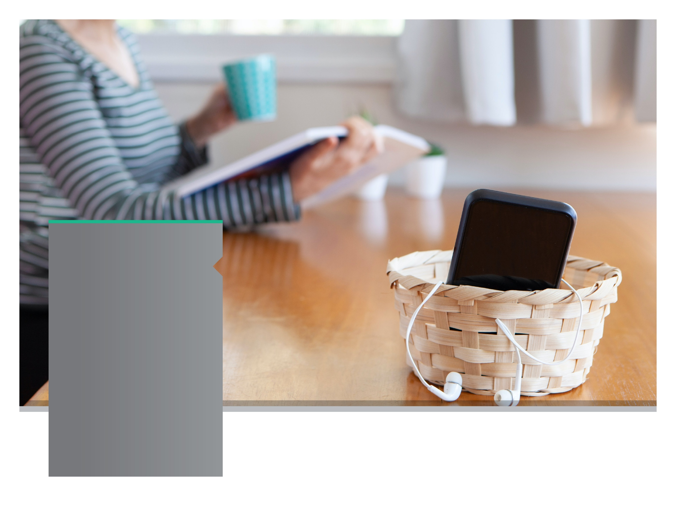

Tiempo fuera de tecnología

**Reduce la sobrecarga tecnológica**

No te pierdas la oportunidad al quedarte atrapado en tus dispositivos. Programa "tiempo sin tecnología", aprende a estar presente y tener prácticas de atención plena.

Siempre disponible | Gratis | Confidencial

**SEPTIEMBRE 2021**

**SU PROGRAMA DE ASISTENCIA AL EMPLEADO**

**SU PROGRAMA DE ASISTENCIA AL EMPLEADO**

**SEPTIEMBRE 2021**

DÉJANOS AYUDAR

LÍNEA GRATUITA: linea gratuito

SITIO WEB: URL del sitio web

NOMBRE DE USUARIO: usuario  
CONTRASEÑA: contraseña